МИНИСТЕРСТВО ОБРАЗОВАНИЯ И НАУКИ РОССИЙСКОЙ ФЕДЕРАЦИИ

ФЕДЕРАЛЬНОЕ ГОСУДАРСТВЕННОЕ БЮДЖЕТНОЕ ОБРАЗОВАТЕЛЬНОЕ УЧРЕЖДЕНИЕ ВЫСШЕГО ОБРАЗОВАНИЯ

«ПЕРМСКИЙ НАЦИОНАЛЬНЫЙ ИССЛЕДОВАТЕЛЬСКИЙ

ПОЛИТЕХНИЧЕСКИЙ УНИВЕРСИТЕТ»

(ПНИПУ)

Факультет: Электротехнический

Кафедра: «Информационные технологии и автоматизированные системы» (ИТАС)

Направление: Разработка информационных систем (РИС)

**О Т Ч Ё Т**   
**о лабораторной работе №1**

Дисциплина: «Основы алгоритмизации и программирования»

Тема: «Решение задач для машины Тьюринга»

Выполнил

Студент группы ИВТ-24-1б

Коновалов А.П

Проверил

Доцент кафедры ИТАС

Полякова О.А.

Пермь, 2024

**ВВЕДЕНИЕ**

**Цель работы**

Целью работы является реализация 3-х задач, поставленных для машины Тьюринга, с помощью среды имитации машины Тьюринга и 3-х задач с помощью алгоритма Маркова.

**Задачи**

Для достижения поставленной цели необходимо решить следующие **задачи**:

1)Формирование правил преобразований

2) Оформить последовательность выполнения шагов в соответствии с правилами и визуализацией

3)Проверка правильности работы алгоритма

**Постановка задач**

*Для Маркова:*

Задача №1: Дано A = {a,b}, удалить из не пустого слова P его первый символ. Пустое слово не менять

Задача №2: A = {a,b,c,d}, в слове P необходимо удалить все вхождения символа с, а затем заменить первое вхождение слова bb на ddd.

Задача №3: A = {a,b}, требуется приписать символ a к концу P.

*Для Тьюринга:*

Задача №1: Дано число, состоящее из 0 и 1. Заменить все 0 на 1 и 1 на 0.

Задача №2: На ввод подается случайное число. Прибавить четыре.

Задача №3: На ввод подается случайное число. Если число четное – заменить в нем все цифры на 0, иначе на 1.  
Во всех задачах головка МТ находится на последней цифре числа.

**Марков**

**Задача №1.** Дано A = {a,b}, удалить из не пустого слова P его первый символ. Пустое слово не менять.

Решение:

1. Пусть алгоритм заменит пустой символ на символ «*» (по 3-му правилу), тем самым он появиться в начале строки.
2. 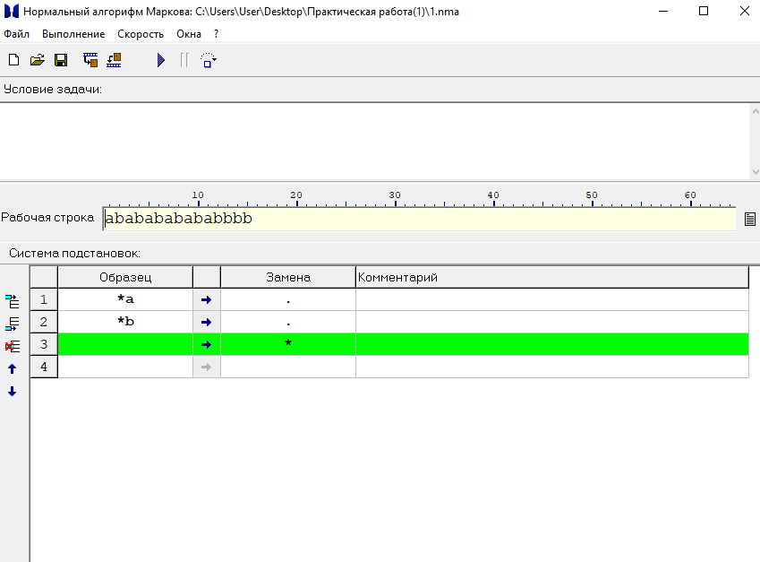Т.к. слово состоит только из символов «a» или «b», то алгоритм сделает терминальную подстановку группы символов «*a» или «*b» (1-е или 2-е правило).

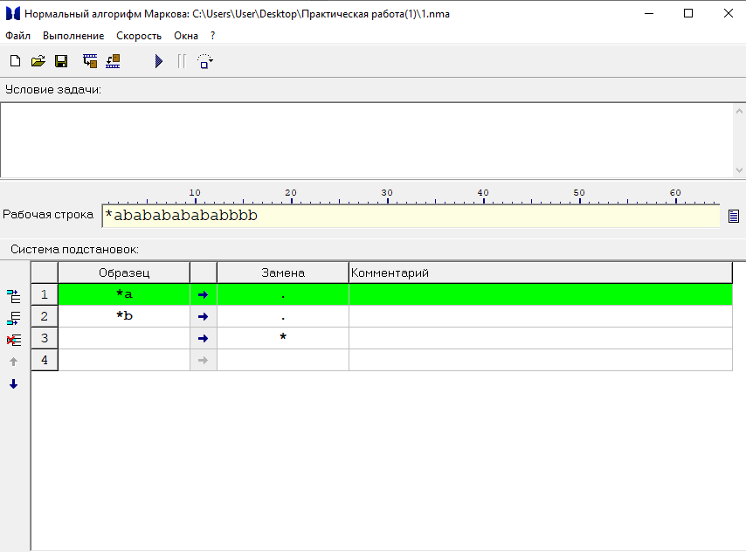

**Задача №2:** A = {a,b,c,d}, в слове P необходимо удалить все вхождения символа с, а затем заменить первое вхождение слова bb на ddd.

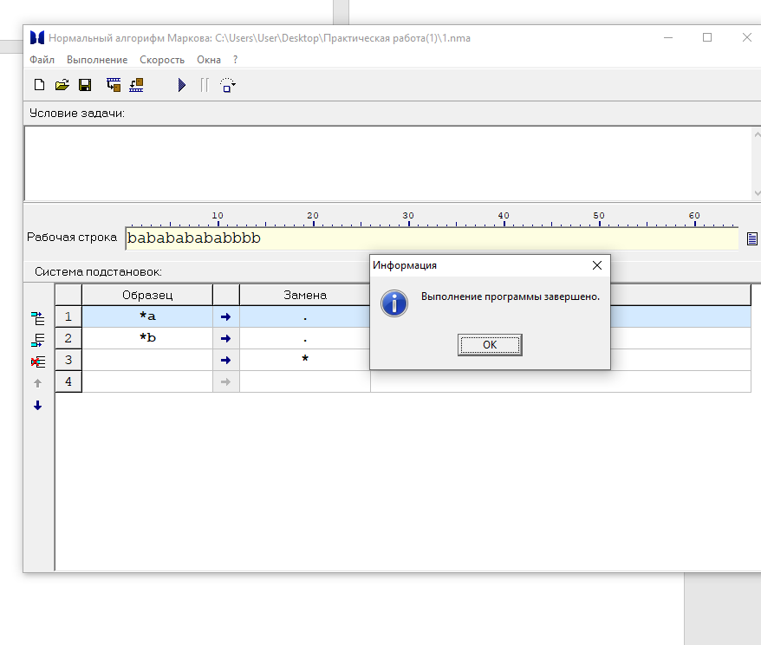

Решение:

1. Алгоритм по первому правилу удаляет все вхождения символа «c».
2. Затем алгоритм терминально заменяет первое вхождение группы символов «bb» на «ddd» (2-е правило).

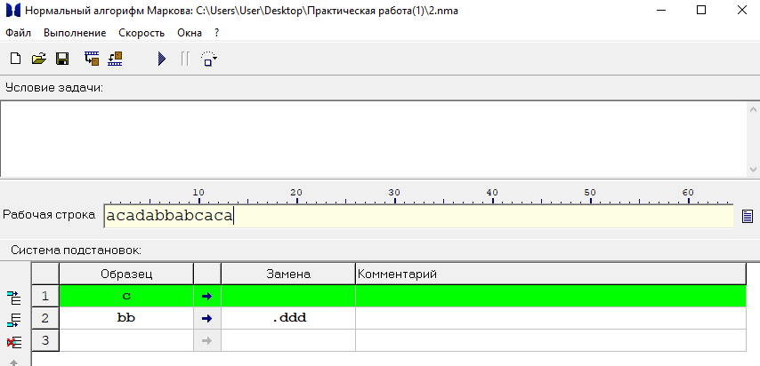

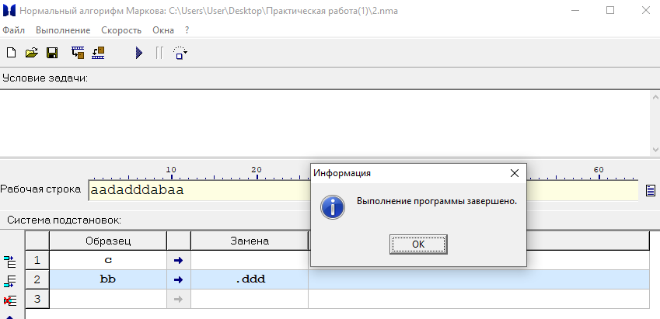

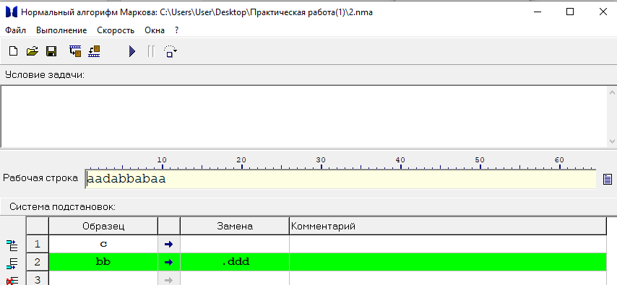

**Задача №3:** A = {a,b}, требуется приписать символ a к концу P.

1. Заменим пустой символ на символ «с» по 3-му правилу.
2. С помощью 1-го и 2-го правила переместим символ «c».
3. Заменим символ «c» на символ «a» (4-е правило).

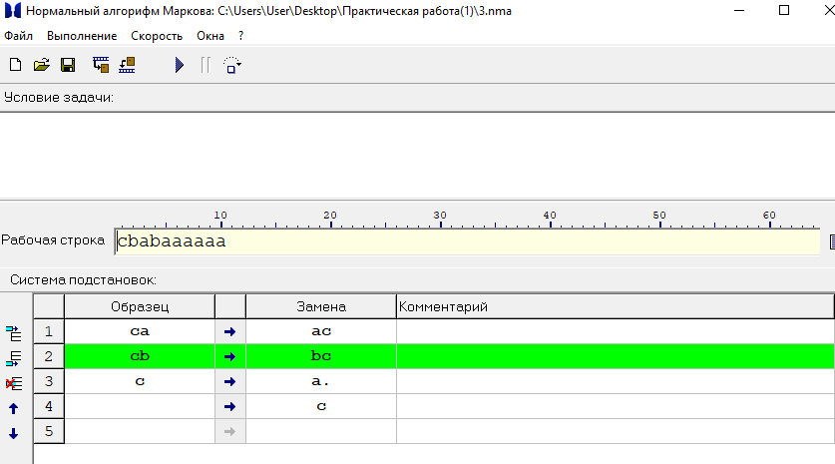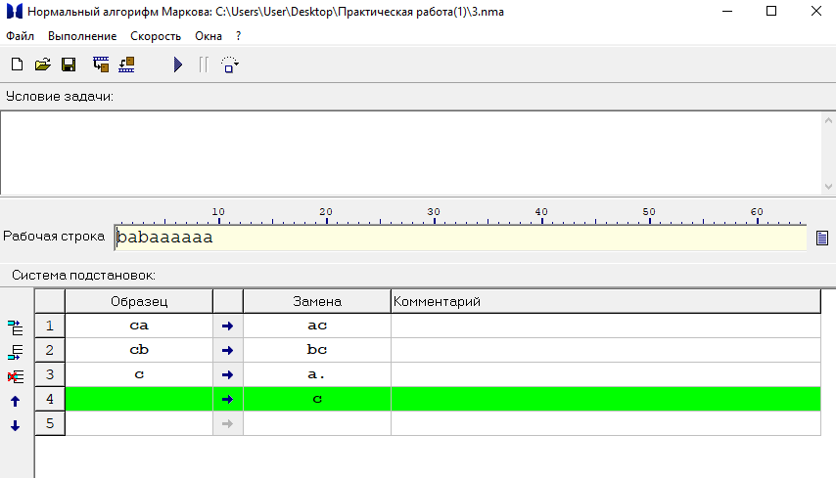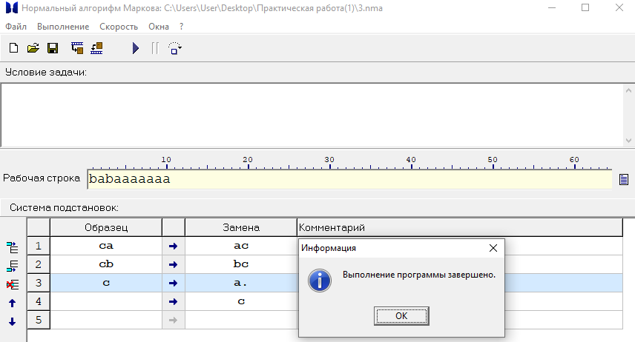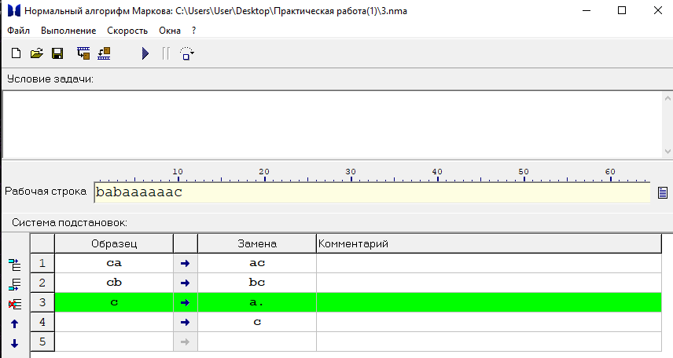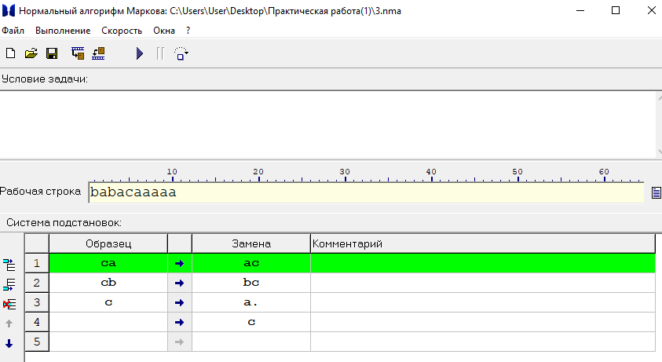

**Машина Тьюинга**

**Задача №1:** Дано число, состоящее из 0 и 1. Заменить все 0 на 1 и 1 на 0. (головка МТ находится на последней цифре числа.)

Решение:

1. Алгоритм выполняет 1 или 2 правило, т.е. заменяет 0 на 1 (1 на 0) и смешает голову влево на один шаг.
2. Если голова находиться над пустым символом(пробелом), то алгоритм завершает программу (3 правило).

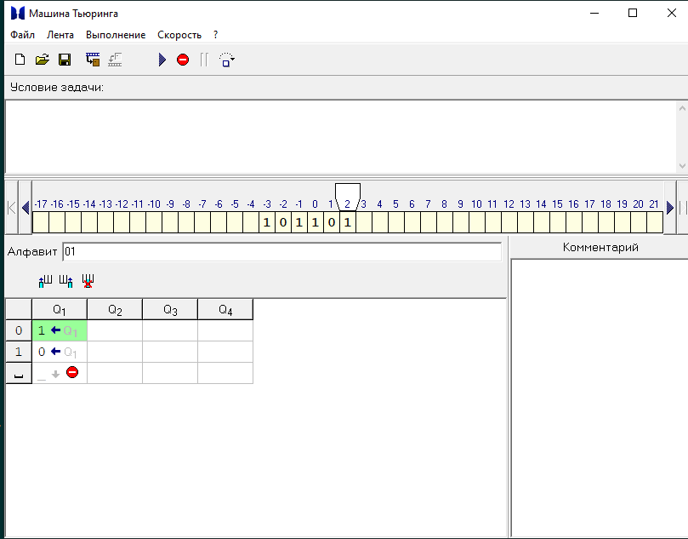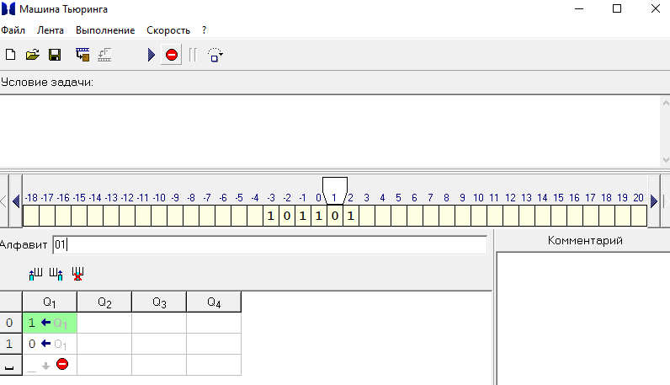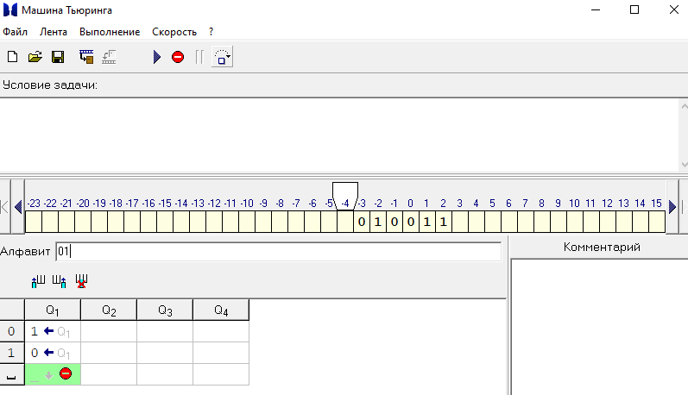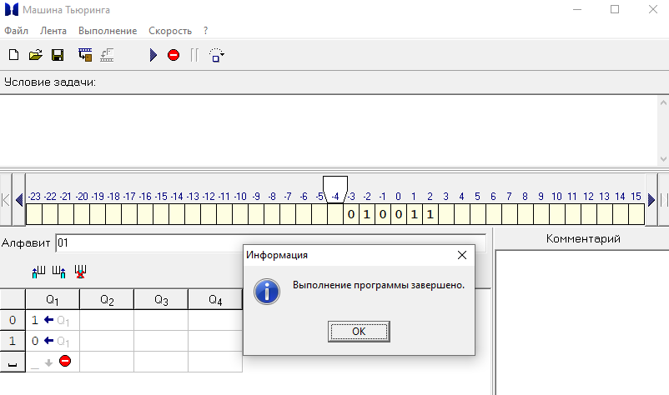

**Задача №2:** На ввод подается случайное число. Прибавить четыре.

Решение:

1. Заменяем число, на число которое больше первого на 4.
2. Если полученное число будет больше 10, то смещает голову влево и переходим в Q2.
3. Добавляем к числу 1 т.е добавляем десяток и останавливаем программу.

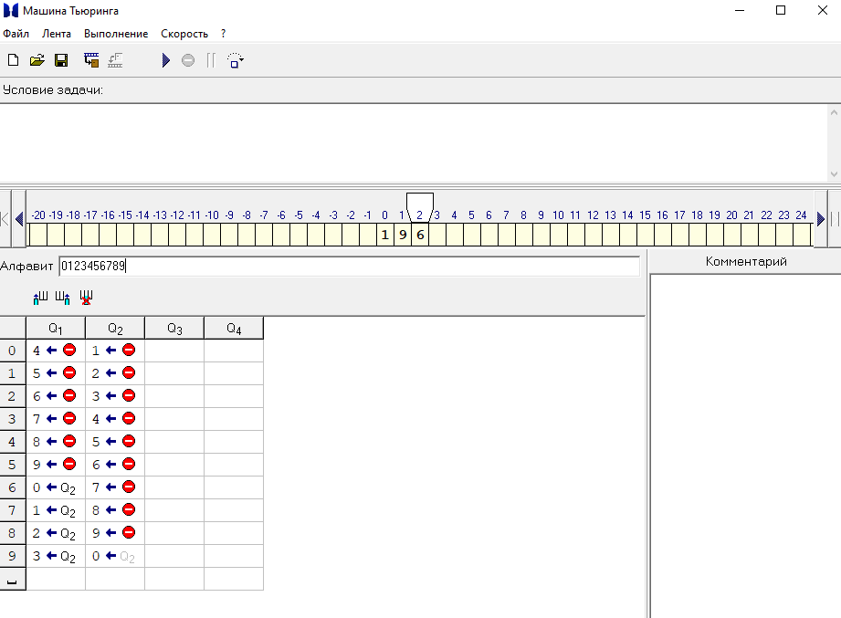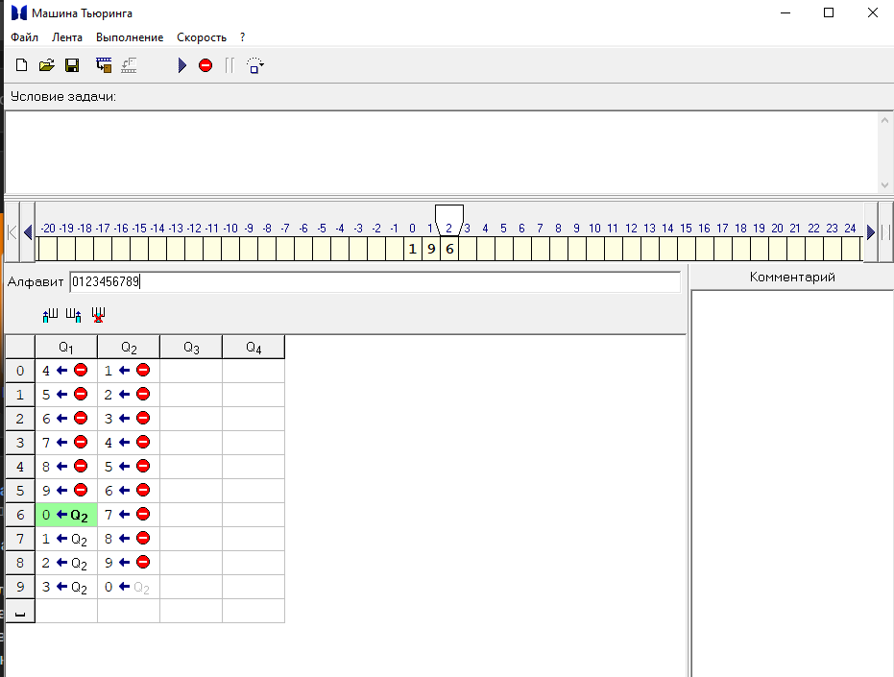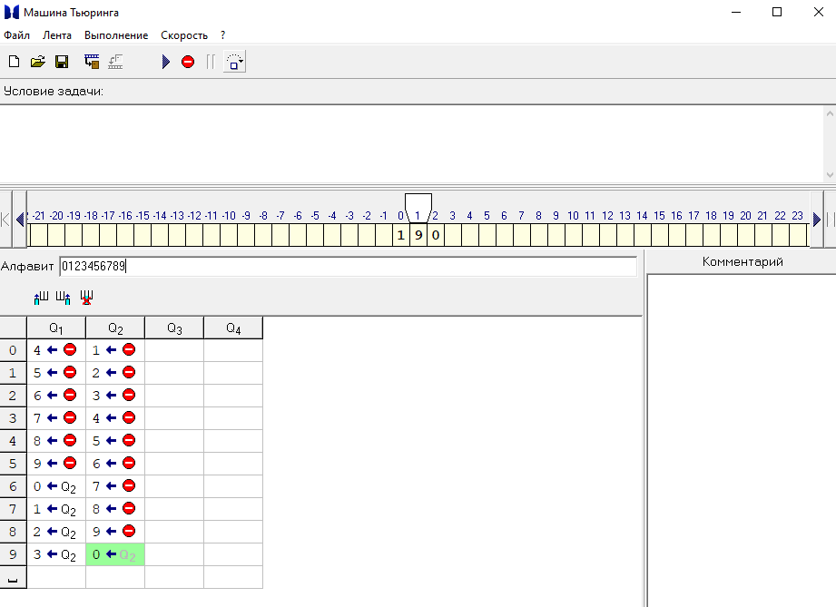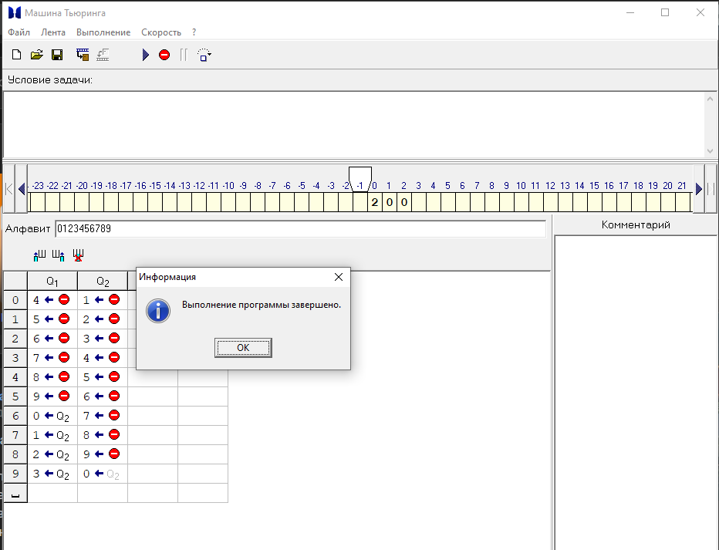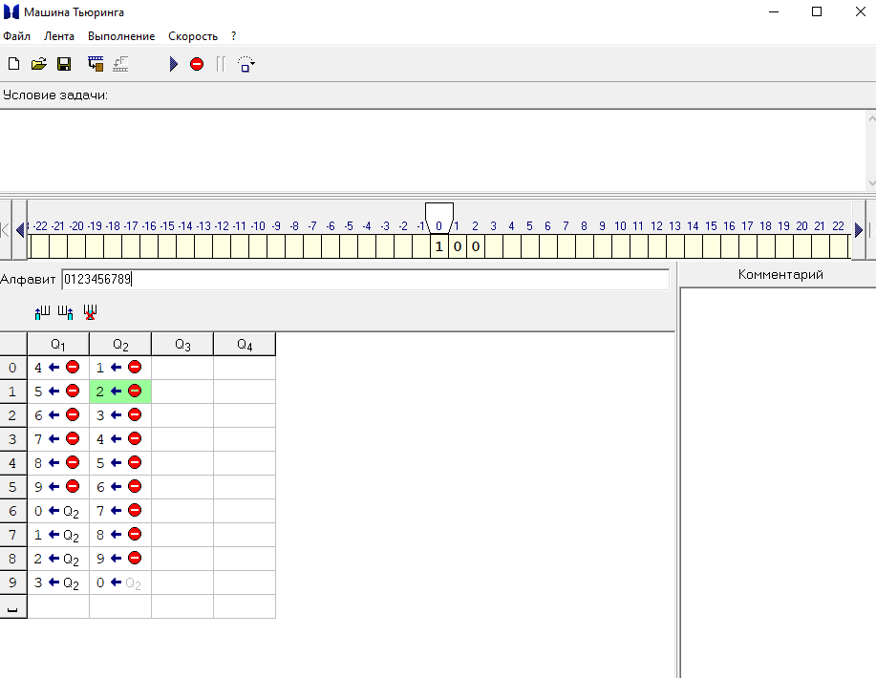

Задача №3: На ввод подается случайное число. Если число четное – заменить в нем все цифры на 0, иначе на 1.

Решение:

1. Q1 отвечает за проверку чётности числа, если число чётное, то мы переходим в Q3, если число нечётное то мы переходим в Q2.
2. В Q2 символы в числе заменяются на 0, в Q3 все символы заменяются на 1.

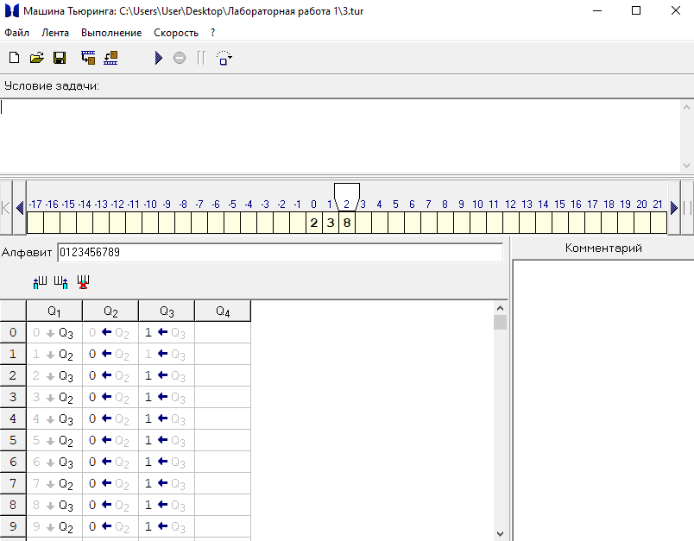

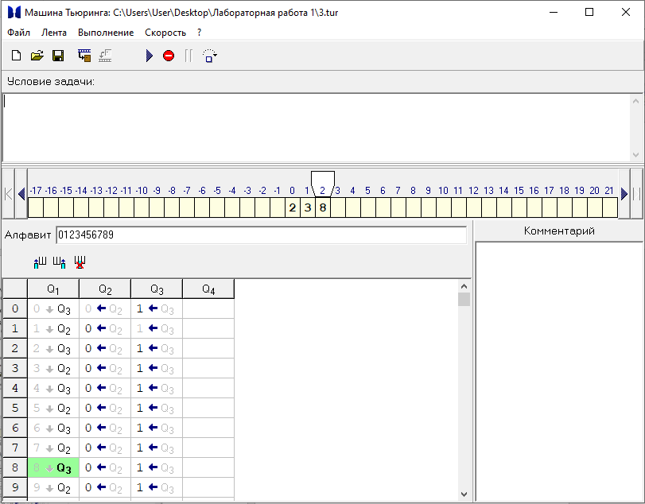

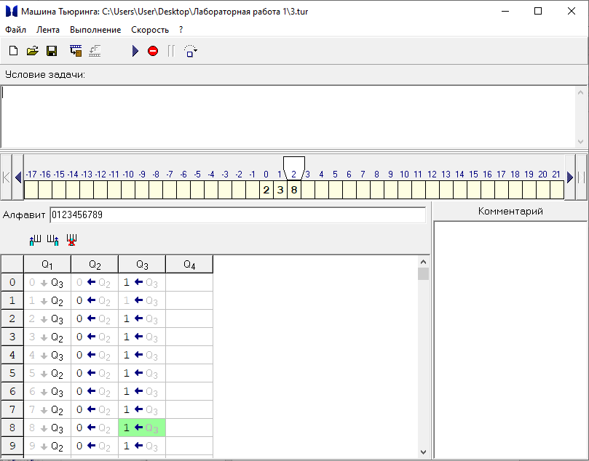

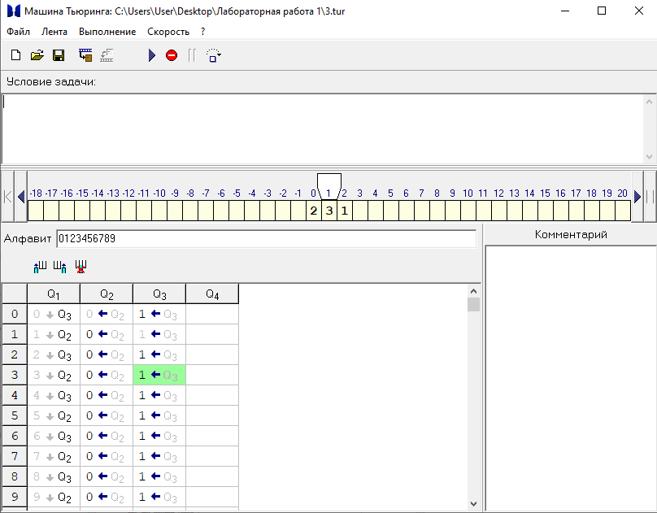

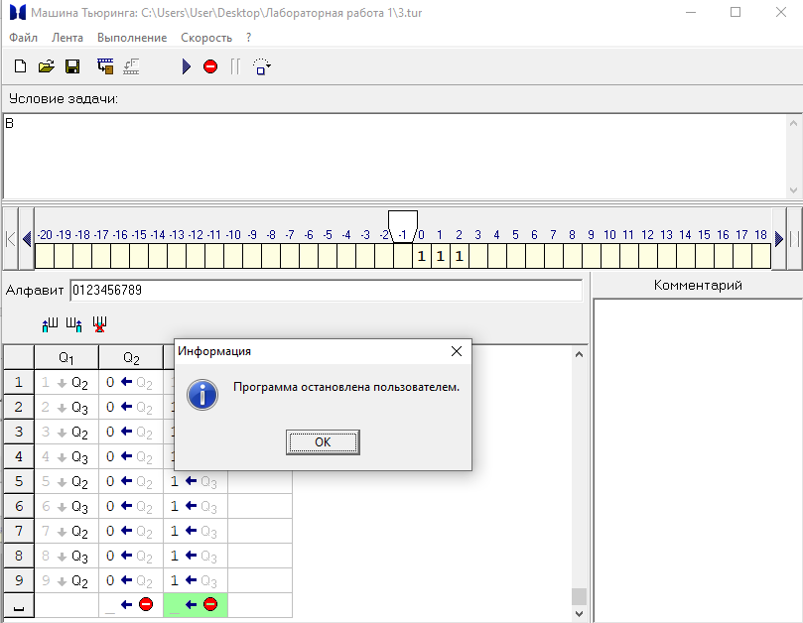

**Вывод**

В данной лабораторной работе я выполнил все задачи, разобрался с алгорифмами Маркова и машиной Тьюринга.